# BOSS战

攻入能口：主界面--boss战

开启等级：玩家50级

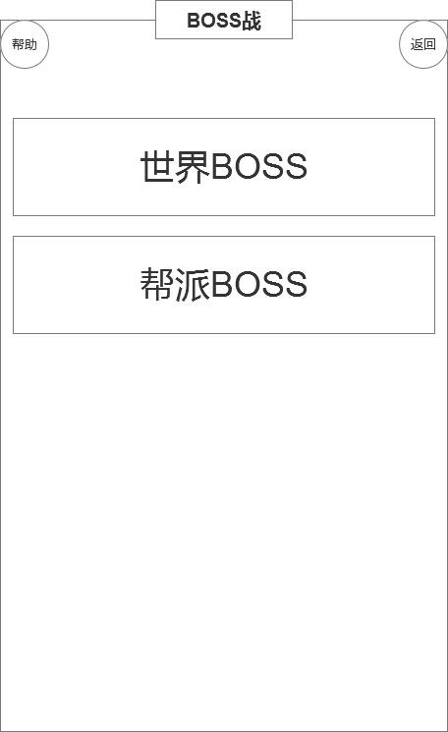

Boss战界面

点击boss战按钮，进入boss战界面。Boss战分为两大块，一个是世界boss，一个是帮派boss。其中帮派boss可以直接通过帮派界面进入。

1. **世界boss**
2. 挑战时间

固定时间，每天21点开始，22点结束。如果在22点之前被击杀，则提前结束。

世界boss出现时，图标下方出现‘激战中...’红色字提示：

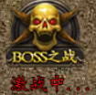

1. 挑战规则

点击世界boss按钮，进入世界boss界面，点击世界boss的选择条，进入世界boss挑战界面。

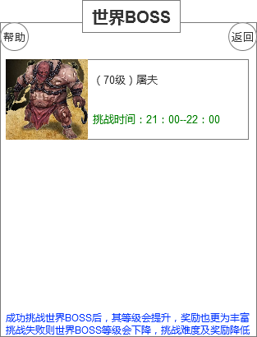

世界boss界面（未开启）

世界boss界面显示：世界boss的名称、等级、挑战时间（未开启时）；开启时，挑战时间区域显示红色字体：激战中...

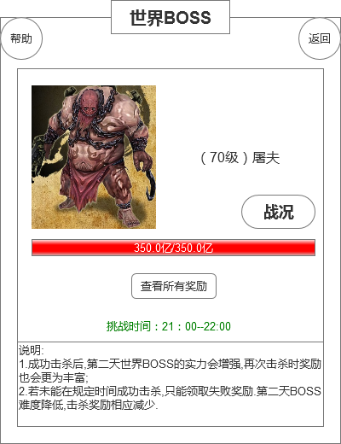

世界boss挑战界面（未开启）

挑战界面显示（未开启）：世界boss的名称、等级、血条、查看所有奖励按钮、战况按钮、帮主按钮、返回按钮、挑战时间和说明文字。

点击查看所有奖励按钮，弹出奖励说明界面；点击战况按钮，弹出上一日boss战的结算界面。（失败界面显示前五名的玩家信息，不足五名，有几个显示几个）

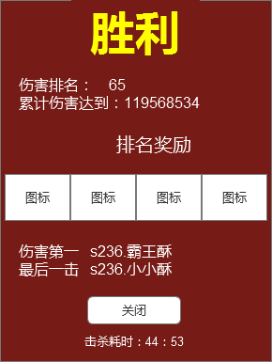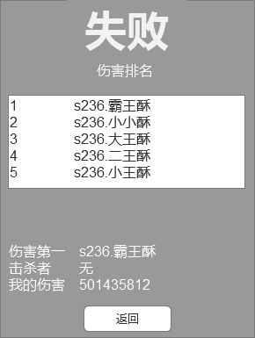

如果是首次挑战boss，点击战况，是失败界面，里面数据全部为空！

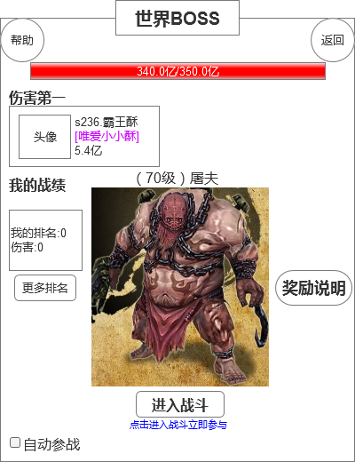

世界boss挑战界面（开启挑战）

到了挑战时间，界面如上，显示BOSS名称、图片、血条、伤害第一的玩家信息、我的战绩、奖励说明按钮、进入战斗按钮、自动参战选项、返回按钮和帮助按钮。

伤害第一的玩家信息：初始为空，当有玩家对boss造成伤害时，显示伤害最高的玩家的头像、名称、所在帮派和到目前为止造成的伤害（每次打开该界面时刷新）

我的战绩：初始为0，当产生伤害后，从服务器获取排名信息和造成的伤害值。

更多排名：点击更多排名，弹出更多排名界面

奖励说明：点击奖励说明，弹出奖励说明界面

进入战斗：点击进入战斗，如果boss还未被击杀，则进入boss战斗界面；如果boss已被击杀，则提示：boss已被击杀！

自动参战：默认不勾选，玩家vip等级1级以上（含）可勾选，否则提示：vip1级开启自动参战。

勾选后，在挑战冷却时间结束后，玩家会自动进入boss战斗界面，直到boss战活动结束。

注意：如果玩家在其他战斗场景中（竞技场战斗、帮派boss战斗、野外pk战斗、复仇战斗），则不会立即进入boss战，而是在这些战斗结束后，才会立即进入boss战！

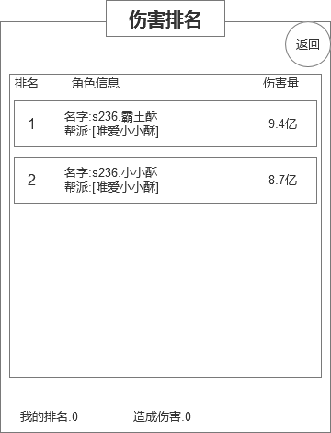

伤害排名界面

点击更多排名进入伤害排名界面，最多显示前20名玩家的排名信息。

伤害排名根据玩家对BOSS造成的伤害进行排名，排名实时刷新，显示玩家的名次、名次、帮派名和造成的伤害。

同样的伤害，后者名次更高。

我的排名：显示玩家自己的排名信息和伤害。

注意：如果玩家没有对boss造成任何伤害，则不计入排名，排名只对boss造成伤害的玩家进行排名！

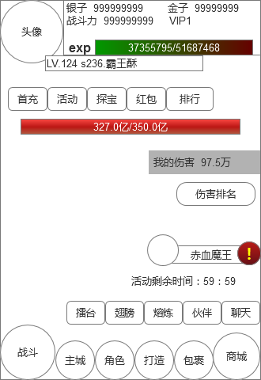

世界boss战斗界面

战斗界面显示boss的血条、玩家造成的总伤害、伤害排名按钮、活动剩余时间、boss名称。

伤害值不足一万的时候显示具体数值；超过1万不足1亿的时候，使用万为单位，保留1位小数；超过1亿的时候，使用亿为单位，保留1为小数。

点击伤害排名弹出伤害排名界面。

被boss击杀或者击杀boss，则战斗结束，弹出复活cd或者胜利界面。复活cd结束或者点击复活弹框的确认，直接离开战斗界面，回到主界面。

每次挑战boss，都会有1分钟的cd时间，在这个时间内，无法再次挑战boss。

Boss挑战界面显示冷却时间，和清除时间的按钮。

点击清除时间按钮，弹出提示框：

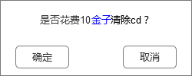

点击确定，扣除10金子，玩家可以继续挑战boss；金子不足，弹出充值界面。

1. Boss规则

初始挑战的Boss为10级boss，如果被玩家成功击杀，则第二天变为20级boss。每天成功击杀，第二天boss都会增加10级，但不会超过200级。

如果未成功击杀，boss会降级，每次降低10级，但是不会将至10级以下。

1. 奖励规则

不管挑战成功或者失败，所有参与boss战造成伤害在前1000名的玩家都会获得奖励。

如果挑战成功，则发放成功奖励；如果挑战失败，则发放失败奖励。

奖励根据伤害排名通过邮件进行发放，其中挑战成功的话还有特殊的最后一击奖励。

最后一击：最终击杀boss的玩家，奖励直接发送到玩家背包中。

点击奖励说明，弹出奖励说明界面界面，默认显示胜利奖励内容。

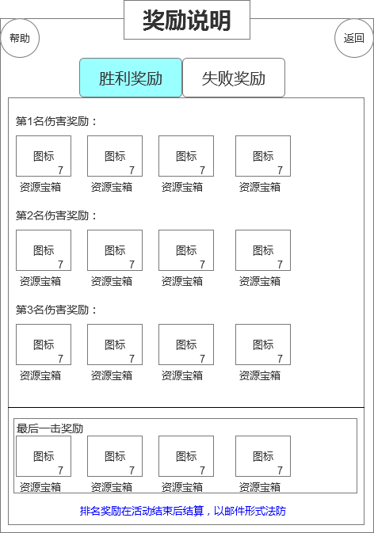

奖励说明

邮件标题：世界BOSS胜利奖励

邮件内容：世界boss被成功击杀，在次此活动中，您对boss造成了124743070伤害，排名第57名，获得了伤害排名奖励。

邮件附件：道具图标+数量

1. **帮派boss**

功能入口：帮派--帮派boss

Boss战--帮派boss

开启等级：50级

前提条件：玩家需在帮派中，否则提示：请先加入一个帮派！

点击帮派boss进入帮派boss界面，默认显示的正在激战界面。

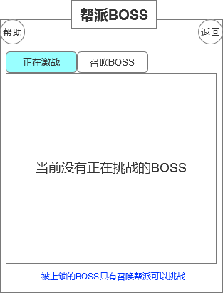

正在激战界面（无boss）

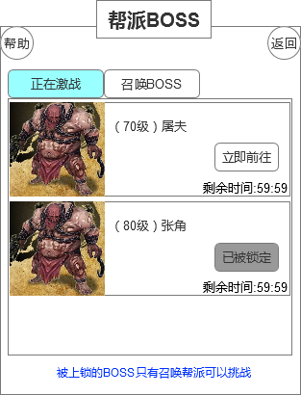

正在激战界面（有boss）

如果当前有帮派boss被召唤，则boss战图标显示红色字体：激战中...（与世界boss一致）。

正在激战界面显示boss的图片、等级、名字、剩余时间和立即前往按钮。

如果boss被锁定，则立即前往按钮变为已被锁定标志。

点击立即前往，进入帮派boss预览界面；如果已被锁定，则系统提示：boss已被锁定，非本帮成员不可挑战！

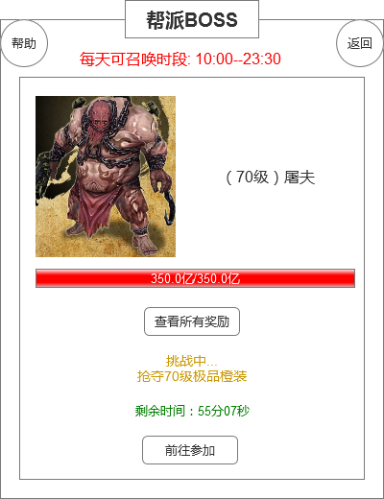

帮派boss预览界面

帮派boss预览界面显示boss的图片、等级、名字、血条、剩余时间倒计时、查看所有奖励按钮、前往参加按钮、帮助按钮和返回按钮。

点击查看所有奖励，弹出奖励说明界面。

点击前往参加，进入boss挑战界面；如果boss已被击杀，则系统提示：boss已被击杀！

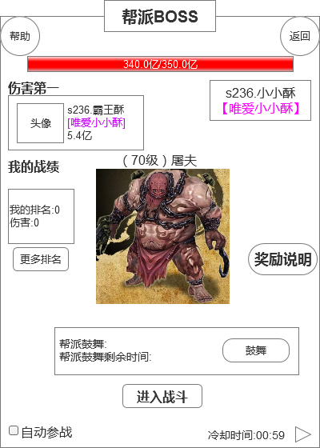

帮派BOSS挑战界面

Boss挑战界面boss的血条、等级、名字、图片、伤害第一的玩家信息、召唤者的玩家信息、玩家自己的战绩、鼓舞信息、鼓舞按钮、奖励说明按钮、进入战斗按钮、自动参战勾选框。

伤害第一的玩家信息：初始为空，当有玩家对boss造成伤害时，显示伤害最高的玩家的头像、名称、所在帮派和到目前为止造成的伤害（每次打开该界面时刷新）

召唤者信息：召唤者的名称和所在的帮派

我的战绩：初始为0，当产生伤害后，从服务器获取排名信息和造成的伤害值。

更多排名：点击更多排名，弹出更多排名界面

奖励说明：点击奖励说明，弹出奖励说明界面

帮派鼓舞：玩家自己对boss的伤害增加10%

帮派鼓舞剩余时间：鼓舞剩余时间倒计时

鼓舞：点击鼓舞按钮获得挑战boss的buff效果，对boss的伤害增加10%，持续3分钟。多次点击只累计持续时间，伤害不会增加。

进入战斗：点击进入战斗，如果boss还未被击杀，则进入boss战斗界面；如果boss已被击杀，则提示：boss已被击杀！

自动参战：默认不勾选，玩家vip等级1级以上（含）可勾选，否则提示：vip1级开启自动参战。

勾选后，在挑战冷却时间结束后，玩家会自动进入boss战斗界面，直到boss战活动结束。

注意：如果玩家在其他战斗场景中（竞技场战斗、帮派boss战斗、野外pk战斗、复仇战斗），则不会立即进入boss战，而是在这些战斗结束后，才会立即进入boss战！

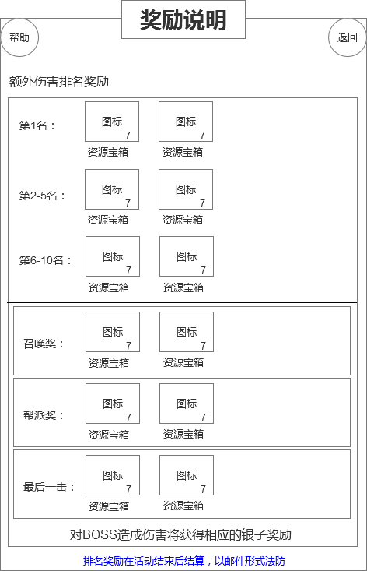

帮派boss--奖励说明界面

点击奖励说明，弹出奖励说明界面。

1. 挑战boss

当boss被召唤出来后，如果该boss未被锁定，所有50级以上（含）且在帮派中的玩家都可以挑战该boss。

Boss在召唤后即进入倒计时，倒计时内被击杀，则挑战成功，所有参与挑战的玩家都会获得相应的奖励；倒计时内未被击杀，则挑战失败，无任何奖励，且boss会被移除挑战列表并进入召唤冷却cd。

Boss被锁定后，只有召唤该boss的成员所在帮派可以攻击该boss。

Boss召唤者即便在召唤boss后退出帮派，依然不妨碍帮派boss的进行，所以boss在召唤时即赋予了帮派属性且不会更改。

Boss召唤者离开帮派，boss挑战成功依然可以获得奖励。

当挑战界面有多个BOSS时，BOSS的冷却时间共享，比如挑战了第一个boss，进入1分钟冷却时间，其他boss同时出现冷却时间倒计时，都不可挑战。

自动挑战仅能针对一个boss有效，当已经设置了一个boss的自动挑战，其他boss勾选自动挑战时，弹出提示框：

1. 召唤boss

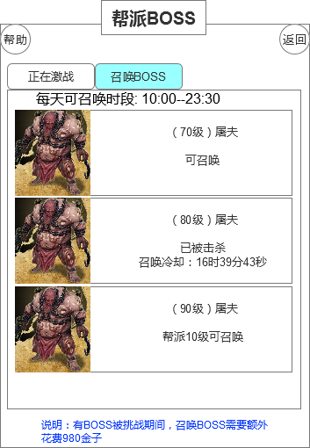

召唤boss界面

点击召唤boss标签按钮，切换到召唤boss界面。

召唤boss界面显示boss的图片、等级、名称、召唤需求的帮派等级、目前的状态信息。

状态信息：如果该boss已被召唤，正在挑战，则显示激战中......

如果该boss已被击杀，则显示：已被击杀和召唤冷却的倒计时

如果该boss未被击杀，则显示：未击杀和召唤冷却的倒计时

点击boss的选择条，进入召唤boss详情界面：

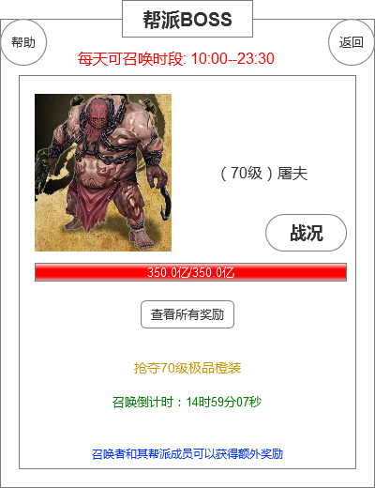

召唤boss详情界面（已召唤）

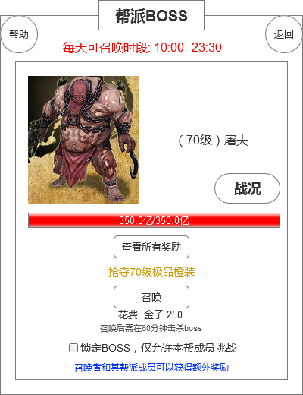

召唤时间：每天10点--23：30可以召唤boss，其他时间点击召唤，系统提示：不在召唤时间内！

不同的boss需要相应的帮派等级才可进行召唤，否则系统提示：需要帮派等级x级！

本帮派任意成员的召唤的boss，在这个boss未被击杀前，所有成员无法召唤任何boss。否则系统提示：本帮已有boss被召唤，请先击杀！

Boss在击杀后会进入召唤冷却时间（24小时）），需要冷却时间结束后才可再次召唤，冷却过程中隐藏召唤按钮和锁定boss勾选框。

召唤boss消耗金子，或者对应的boss召唤令。金子不足，弹出充值界面；召唤令不足，系统提示：召唤令不足！

若已经有帮派召唤了一个boss，其他帮派成员想要召唤其他boss，需要花费额外的金子。

Vip4以上的玩家，可以锁定boss，锁定后，只有本帮派的成员才可挑战boss，其他帮派成员无法挑战。Vip4以下玩家点击，弹出提示框：

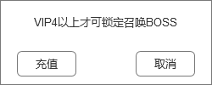

点击充值弹出充值界面，点击取消回到召唤详情界面。

Boss召唤后，会持续一个小时，如果在一个小时之内未被击杀，则判定失败。

1. Boss奖励

在成功击杀boss后，所有参与挑战的玩家根据伤害值获得相应的银子奖励。

银子奖励规则：伤害值/3.333，舍去小数

挑战失败所有人都不会获得任何奖励。

伤害奖：挑战成功，伤害排名前十的玩家会获得伤害奖励。

召唤奖：挑战成功，将boss召唤出来的玩家获得该奖励。

帮派奖：挑战成功，召唤者所在帮派，所有参与此次挑战的成员获得的奖励。

最后一击：对boss造成最后一击的玩家获得的奖励，直接发送到背包中。

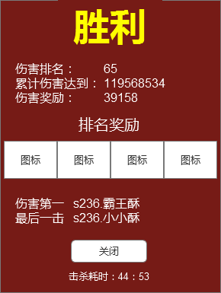

胜利界面

邮件标题：帮派boss伤害奖励

邮件内容：帮派boss被成功击杀，在次此活动中，您对boss造成了124743070伤害，获得了伤害奖励。

邮件附件：银子图标+银子数量。

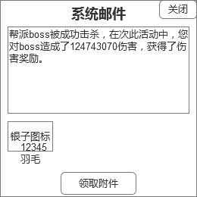

邮件标题：帮派boss召唤奖

邮件内容：帮派boss被成功击杀，在此次活动中，您召唤了该boss，获得了boss召唤奖励。

邮件附件：道具图标+数量

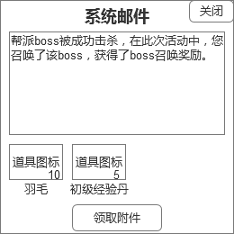

邮件标题：帮派boss帮派奖励

邮件内容：帮派boss被成功击杀，在此次活动中，您是召唤者所在帮派的成员且参加了战斗，获得了帮派奖励。

邮件附件：道具图标+数量